TCC UFU - CASA / detecção clássica
Relatório estatístico dos testes de threshold
Análise consolidada dos resultados atuais em results/tests, incluindo contagem, erro absoluto, robustez por video/frame e matching espacial derivado das caixas de detecção.
Campo | Valor
Fonte principal | C:\Users\leand\Documents\ufu\2026_01\TCC\my_tcc\results\tests
Lote controlado | 20 videos x 3 frames x 10 configurações = 600 execuções
Cenas únicas | 60 video-frames
GT por varredura de configuração | 1411 objetos anotados
Data do relatório | 24/06/2026 20:48
Preset visual | compact_reference_guide

1. Inventario do projeto e dos dados
O projeto organiza a detecção como módulo independente dentro do pipeline de rastreamento e predição. Os testes analisados aqui foram gerados pelo sandbox de bateria em tests/sandbox/batch.py, que chama tests/sandbox/single_frame.py para executar o detector threshold em frames isolados e comparar a contagem com o ground truth do VISEM-Tracking.
Item | Descricao
Arquivos no diretorio results/tests | 2481 arquivos detectados na inspecao inicial: PNG, CSV e JSON
CSV global de lote | batch_20260624_202207.csv
CSVs por video | 20 arquivos comparisons.csv
Summaries JSON | 604 summary.json; 600 do lote controlado e 4 exploratorios fora do lote
Frames testados | 0, 50, 100
Videos testados | 11, 12, 13, 14, 15, 19, 21, 22, 23, 24, 29, 30, 35, 36, 38, 47, 52, 54, 60, 82
O CSV global confirma 60 execuções por configuração. Os rankings deste relatório foram recalculados a partir dos 20 comparisons.csv para permitir estatísticas adicionais e matching espacial.
Separacao importante: Foram encontrados 4 summaries exploratorios fora do lote controlado. Eles aparecem no apendice, mas nao entram no ranking global para evitar mistura entre testes antigos e bateria padronizada.

2. Metodologia estatística
As métricas oficiais disponíveis no sandbox são baseadas em contagem: número de detecções automáticas, número de objetos no GT, diferença assinada e razão detectado/GT. Para tornar o relatório mais útil, também foi calculada uma avaliação espacial derivada a partir dos detections.csv.
Métrica | Definicao
Bias de contagem | média de detectado - GT; positivo indica superdetecção, negativo indica subdetecção
MAE | média de abs(detectado - GT); menor e melhor
RMSE | raiz da média do erro quadratico; penaliza outliers
Within +/-5 | percentual de execuções com erro absoluto ate 5 objetos
Precision/Recall/F1 derivado | matching guloso por menor distancia entre centros, aceitando par centro-centro <= 15 px
Sensibilidade | o F1 também foi recalculado com 10 px e 20 px para checar estabilidade
Intervalo de confianca | bootstrap 95% sobre médias de MAE e F1, com 2000 reamostragens
Cuidado interpretativo: O matching espacial e uma avaliação derivada para orientar decisão. Ele nao substitui uma avaliação MOT completa, mas ja diferencia parâmetros que acertam contagem por acaso de parâmetros que realmente caem perto das anotacoes.

3. Resultado executivo
Melhor escolha global: T=200; abertura=1; fechamento=2 lidera por erro de contagem (MAE=4.47) e também por F1 espacial médio (0.732). A configuração recomendada para a próxima rodada e T=200 com abertura=1 e fechamento=2.

Achado | Configuracao | Métrica | Leitura
Melhor por MAE | T=200; abertura=1; fechamento=2 | 4.47 | 0.97
Melhor por F1 | T=200; abertura=1; fechamento=2 | 0.732 | P=0.707; R=0.797
Segundo colocado pratico | T=190; abertura=1; fechamento=1 | MAE=5.32 | F1=0.725
Principal risco | Otsu sem fechamento | MAE=21.02 | Superdetecta em 88.3% das execuções
Principal armadilha | T=200 com abertura=2 | MAE=14.42 | Recall médio cai para 0.384

4. Ranking global

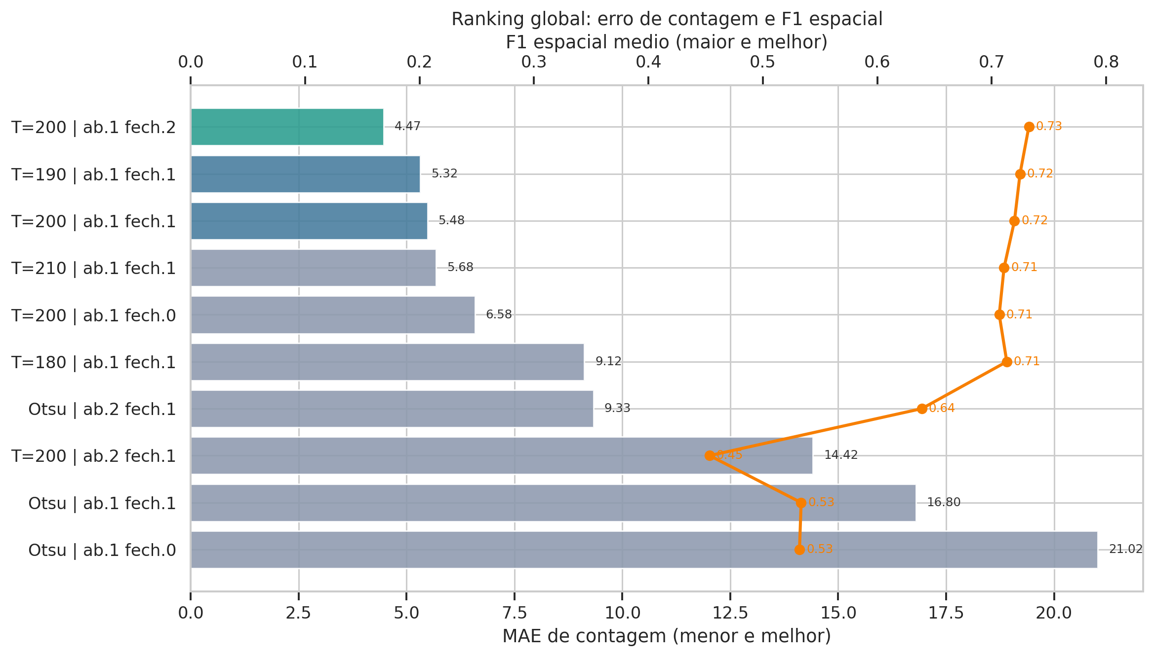
Figura 1 - Ranking por MAE de contagem e F1 espacial derivado.

4.1 Ranking por contagem
Config | Bias | MAE | IC95 MAE | RMSE | +/-5 | Super | Sub
T200 o1 c2 | 0.97 | 4.47 | 3.47-5.53 | 6.03 | 70.0% | 58.3% | 30.0%
T190 o1 c1 | 3.38 | 5.32 | 4.25-6.45 | 6.89 | 63.3% | 78.3% | 16.7%
T200 o1 c1 | 2.55 | 5.48 | 4.32-6.72 | 7.23 | 56.7% | 68.3% | 25.0%
T210 o1 c1 | 0.65 | 5.68 | 4.45-6.95 | 7.51 | 58.3% | 51.7% | 38.3%
T200 o1 c0 | 3.78 | 6.58 | 5.20-7.98 | 8.62 | 53.3% | 71.7% | 21.7%
T180 o1 c1 | 8.05 | 9.12 | 6.18-12.82 | 15.76 | 56.7% | 83.3% | 13.3%
Otsu o2 c1 | 7.97 | 9.33 | 6.37-12.63 | 15.91 | 56.7% | 66.7% | 21.7%
T200 o2 c1 | -12.85 | 14.42 | 11.02-17.87 | 19.84 | 35.0% | 20.0% | 80.0%
Otsu o1 c1 | 15.77 | 16.80 | 12.48-21.48 | 24.41 | 28.3% | 81.7% | 13.3%
Otsu o1 c0 | 21.02 | 21.02 | 15.70-26.62 | 30.45 | 21.7% | 88.3% | 0.0%

4.2 Ranking por matching espacial derivado
Config | F1 | IC95 F1 | Prec. | Recall | TP | FP | FN
T200 o1 c2 | 0.732 | 0.692-0.771 | 0.707 | 0.797 | 1082 | 387 | 329
T190 o1 c1 | 0.725 | 0.675-0.771 | 0.675 | 0.817 | 1126 | 488 | 285
T200 o1 c1 | 0.720 | 0.681-0.758 | 0.679 | 0.814 | 1102 | 462 | 309
T180 o1 c1 | 0.713 | 0.656-0.766 | 0.645 | 0.837 | 1168 | 726 | 243
T210 o1 c1 | 0.711 | 0.673-0.746 | 0.698 | 0.777 | 1046 | 404 | 365
T200 o1 c0 | 0.707 | 0.667-0.745 | 0.658 | 0.822 | 1112 | 526 | 299
Otsu o2 c1 | 0.639 | 0.584-0.691 | 0.582 | 0.785 | 1093 | 796 | 318
Otsu o1 c1 | 0.533 | 0.473-0.591 | 0.467 | 0.721 | 1026 | 1331 | 385
Otsu o1 c0 | 0.532 | 0.471-0.589 | 0.445 | 0.773 | 1082 | 1590 | 329
T200 o2 c1 | 0.453 | 0.403-0.509 | 0.726 | 0.384 | 459 | 181 | 952
A diferenca entre os tres primeiros no F1 e pequena, mas T=200 | ab.1 fech.2 combina o melhor equilibrio: MAE medio de 4.47, F1 espacial medio de 0.732, precision media de 0.707 e recall medio de 0.797.

5. Efeito dos parâmetros

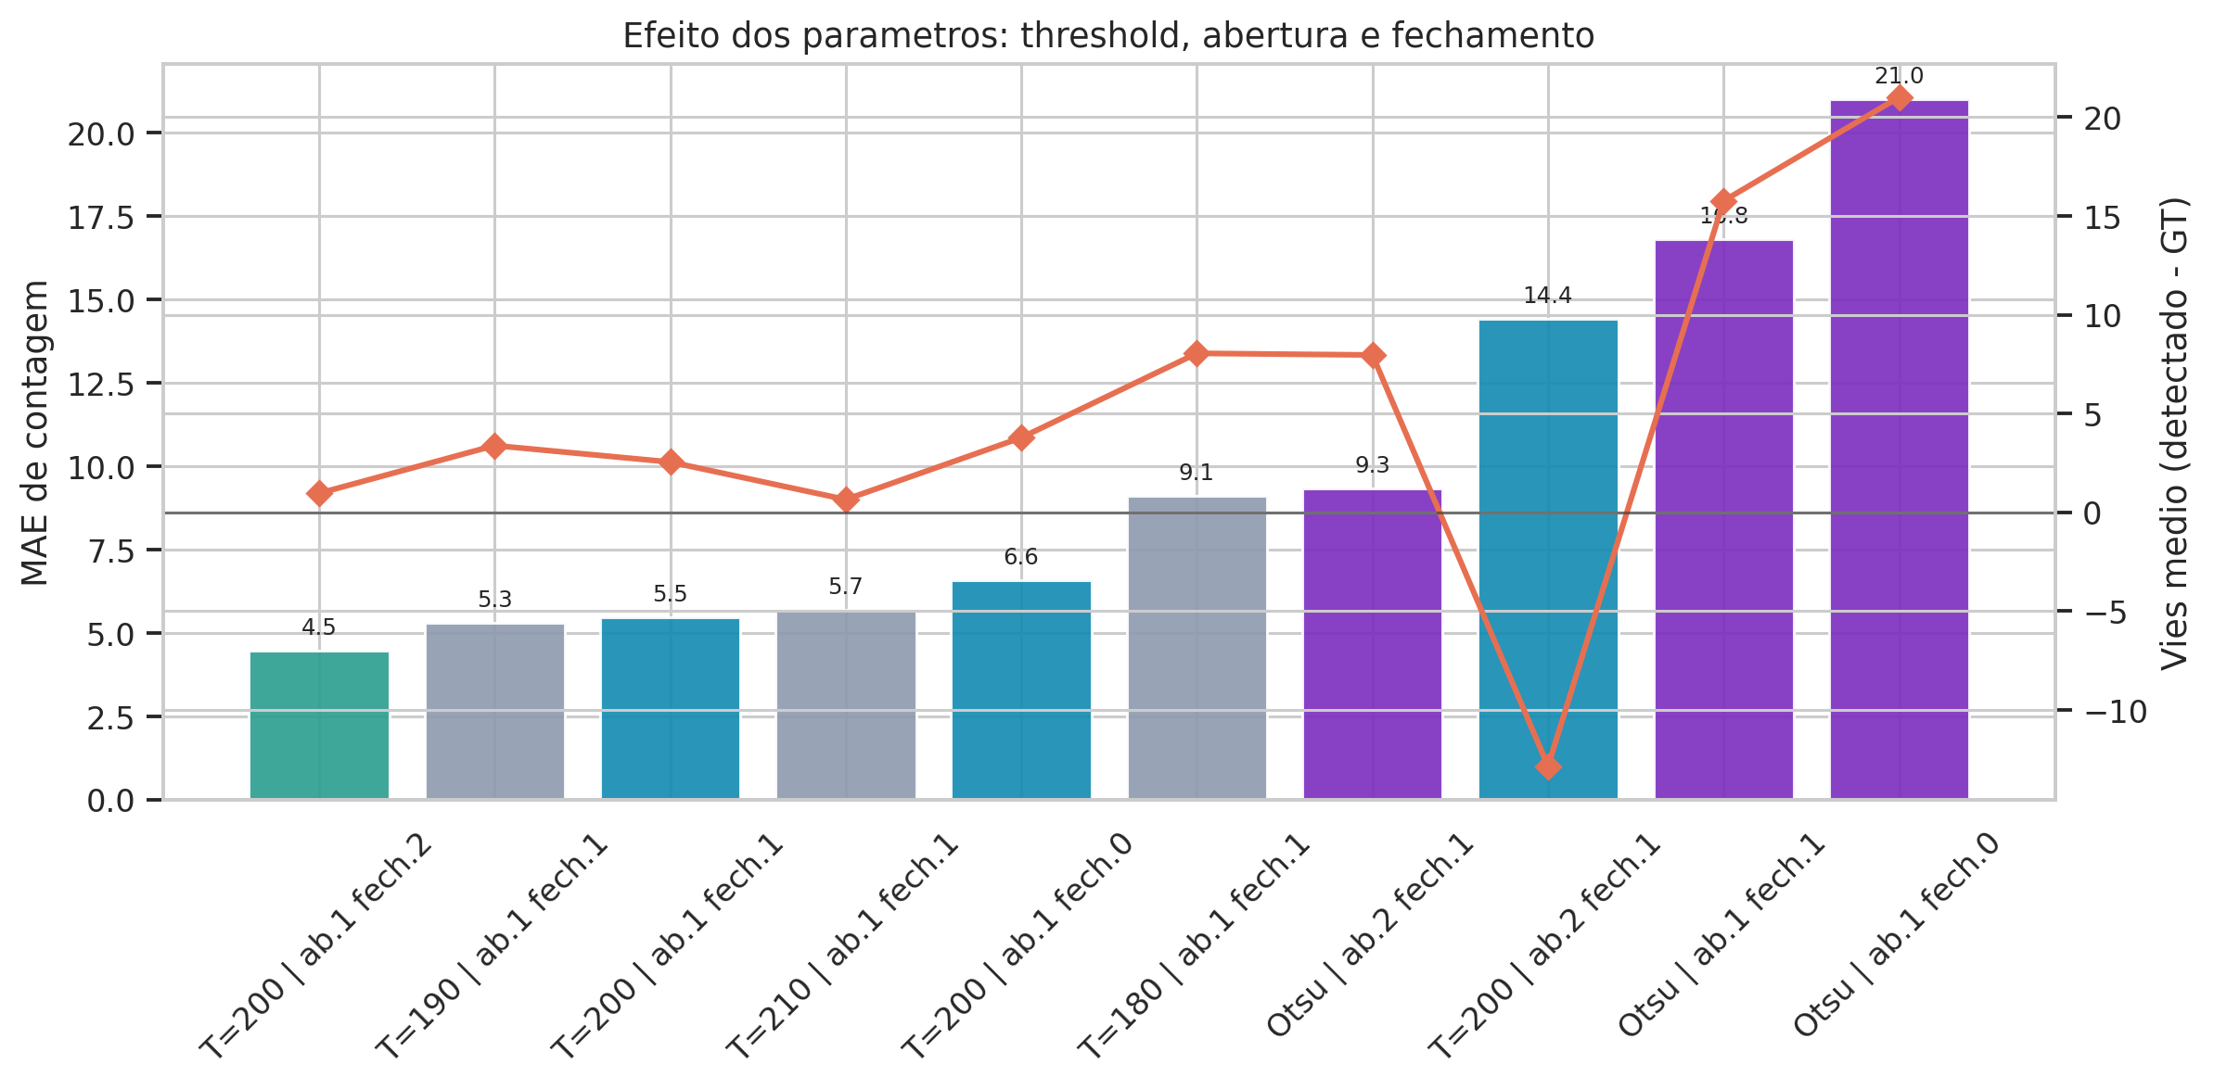
Figura 2 - Efeito do threshold fixo, fechamento e abertura morfológica.

5.1 Varredura de threshold fixo
Config | MAE | Bias | F1 | Prec. | Recall
T180 o1 c1 | 9.12 | 8.05 | 0.713 | 0.645 | 0.837
T190 o1 c1 | 5.32 | 3.38 | 0.725 | 0.675 | 0.817
T200 o1 c1 | 5.48 | 2.55 | 0.720 | 0.679 | 0.814
T210 o1 c1 | 5.68 | 0.65 | 0.711 | 0.698 | 0.777

5.2 Fechamento morfológico em T=200
Config | MAE | Bias | F1 | Super | Sub
T200 o1 c0 | 6.58 | 3.78 | 0.707 | 71.7% | 21.7%
T200 o1 c1 | 5.48 | 2.55 | 0.720 | 68.3% | 25.0%
T200 o1 c2 | 4.47 | 0.97 | 0.732 | 58.3% | 30.0%
Leitura: Fechamento=2 reduz o bias positivo e melhora o ranking global. O fechamento=0 aumenta falso positivo e piora MAE.

5.3 Abertura morfológica
Config | MAE | Bias | F1 | Prec. | Recall
Otsu o1 c1 | 16.80 | 15.77 | 0.533 | 0.467 | 0.721
Otsu o2 c1 | 9.33 | 7.97 | 0.639 | 0.582 | 0.785
T200 o1 c1 | 5.48 | 2.55 | 0.720 | 0.679 | 0.814
T200 o2 c1 | 14.42 | -12.85 | 0.453 | 0.726 | 0.384
Leitura: Abertura=2 corrige excesso do Otsu, mas em T=200 remove objetos demais: o recall cai e o detector passa a subdetectar.

6. Robustez por video e frame

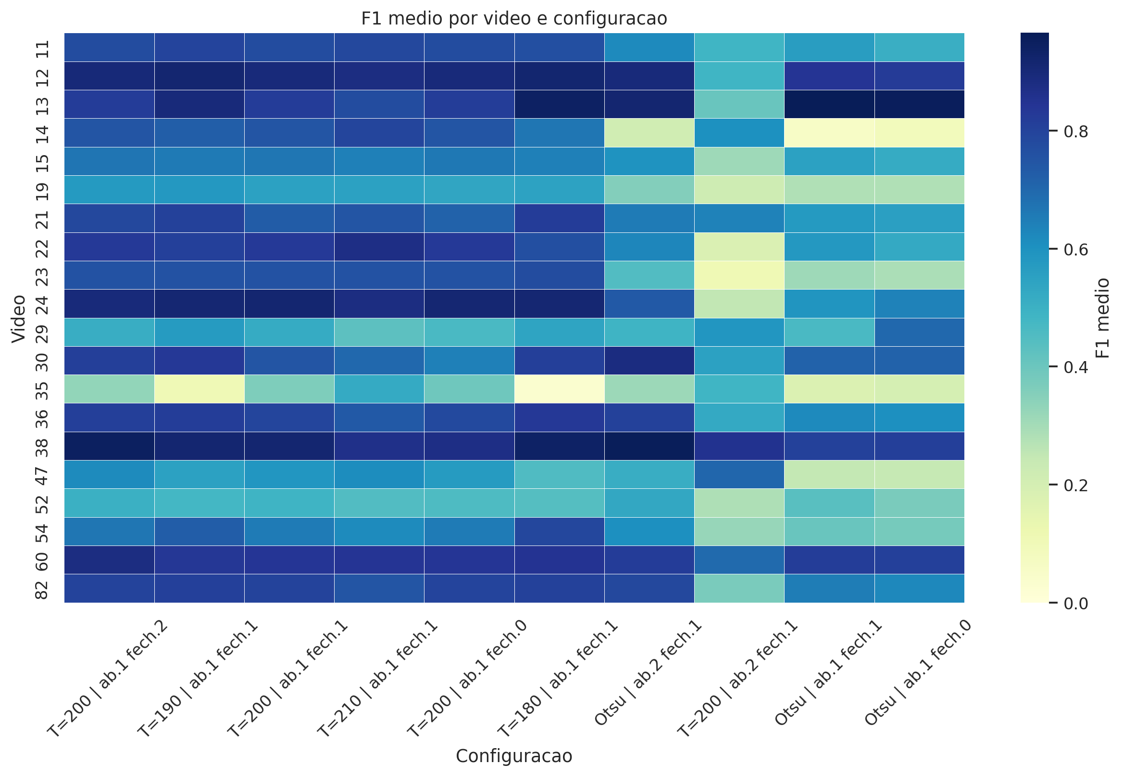
Figura 3 - Heatmap de F1 médio por video e configuração.

6.1 Efeito do frame testado
Frame | GT médio | MAE médio | Bias médio | F1 médio
0 | 23.55 | 9.47 | 4.88 | 0.658
50 | 23.35 | 9.76 | 5.11 | 0.641
100 | 23.65 | 10.23 | 5.39 | 0.641

6.2 Videos mais dificeis
Video | GT médio | MAE médio | F1 médio | Maior erro
35 | 33.00 | 14.63 | 0.293 | 66
52 | 7.00 | 10.00 | 0.444 | 18
19 | 22.33 | 28.73 | 0.449 | 85
47 | 7.33 | 6.33 | 0.510 | 20
29 | 5.00 | 4.67 | 0.528 | 11
14 | 3.00 | 8.50 | 0.539 | 35
23 | 4.00 | 6.13 | 0.571 | 22
54 | 30.67 | 22.80 | 0.583 | 69
15 | 23.00 | 7.20 | 0.593 | 24
11 | 41.00 | 19.97 | 0.685 | 69

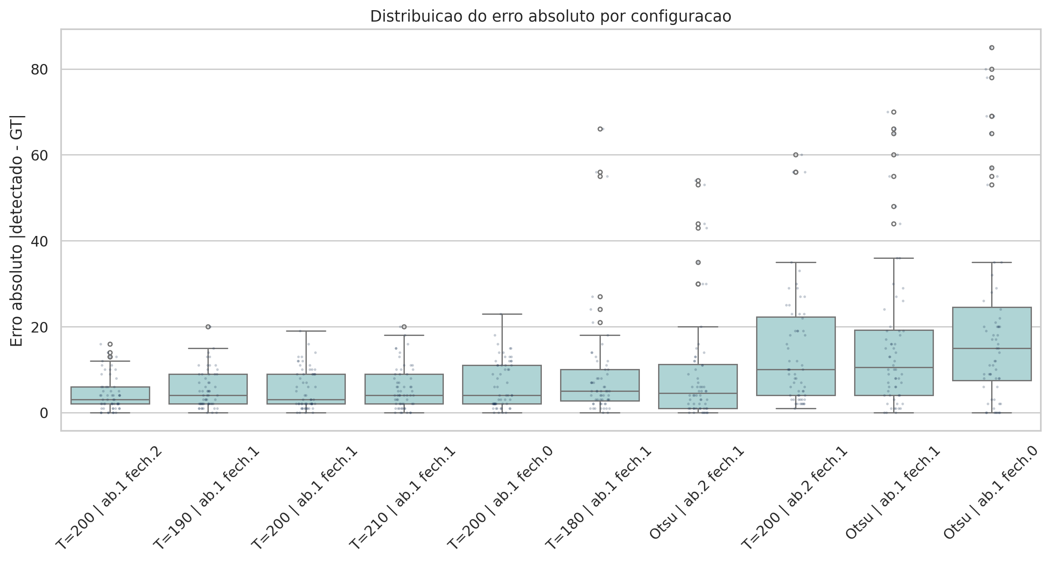
Figura 4 - Distribuicao do erro absoluto por configuração.

7. Outliers e evidencias visuais
Video | Frame | Config | Det. | GT | Diff | F1
19 | 0 | Otsu o1 c0 | 108 | 23 | 85 | 0.275
19 | 50 | Otsu o1 c0 | 102 | 22 | 80 | 0.274
19 | 100 | Otsu o1 c0 | 100 | 22 | 78 | 0.295
19 | 0 | Otsu o1 c1 | 93 | 23 | 70 | 0.276
54 | 100 | Otsu o1 c0 | 101 | 32 | 69 | 0.421
11 | 50 | Otsu o1 c0 | 109 | 40 | 69 | 0.497
35 | 100 | T180 o1 c1 | 99 | 33 | 66 | 0.030
19 | 50 | Otsu o1 c1 | 88 | 22 | 66 | 0.273
19 | 100 | Otsu o1 c1 | 87 | 22 | 65 | 0.294
54 | 0 | Otsu o1 c0 | 95 | 30 | 65 | 0.352
54 | 100 | Otsu o1 c1 | 92 | 32 | 60 | 0.452
24 | 100 | T200 o2 c1 | 9 | 69 | -60 | 0.231
Padrao dos outliers: Os maiores erros positivos se concentram no Otsu, especialmente sem fechamento, em videos como 19, 54 e 11. O maior erro negativo aparece em T=200 com abertura=2, confirmando subdetecção quando a morfologia fica agressiva.

Exemplo forte da recomendacao
Video 38, frame 0, T=200; abertura=1; fechamento=2. Deteccoes=13, GT=12, diff=1, F1=0.960.

Maior superdetecção
Video 19, frame 0, Otsu; abertura=1; fechamento=0. Deteccoes=108, GT=23, diff=85, F1=0.275.

Maior subdetecção
Video 24, frame 100, T=200; abertura=2; fechamento=1. Deteccoes=9, GT=69, diff=-60, F1=0.231.

Melhor F1 observado
Melhor execucao por F1: video 38, frame 50, Otsu | ab.2 fech.1. Deteccoes=12, GT=12, diff=0, F1=1.000.

8. Recomendacoes
Decisão | Acao
Baseline principal | Usar T=200, abertura=1, fechamento=2 como baseline classico atual.
Candidato alternativo | Manter T=190, abertura=1, fechamento=1 como alternativa mais sensivel, pois tem F1 muito proximo e maior recall.
Evitar | Evitar Otsu sem fechamento como parametro final: ele superdetecta muito e produz outliers fortes.
Evitar com T=200 | Evitar abertura=2 em T=200 na forma atual: melhora precision, mas derruba recall e subdetecta.
Próxima rodada | Varrer threshold entre 190 e 205, testar fechamento=2 e ajustar min_area/max_area para reduzir falsos positivos sem perder recall.
Avaliacao futura | Promover o matching espacial para script oficial de avaliação, com limiar parametrizavel e, idealmente, IoU/centro combinados.

Apendice A - Melhor configuração por video
Video | Melhor MAE | MAE | Bias | Melhor F1 | F1
11 | T210 o1 c1 | 0.67 | -0.67 | T190 o1 c1 | 0.797
12 | T180 o1 c1 | 0.67 | -0.67 | T180 o1 c1 | 0.920
13 | Otsu o1 c0 | 0.67 | 0.67 | Otsu o1 c1 | 0.966
14 | T210 o1 c1 | 0.67 | 0.67 | T210 o1 c1 | 0.794
15 | T200 o1 c1 | 1.00 | -1.00 | T200 o1 c2 | 0.671
19 | T210 o1 c1 | 6.00 | 6.00 | T190 o1 c1 | 0.579
21 | T180 o1 c1 | 1.00 | 1.00 | T180 o1 c1 | 0.819
22 | T210 o1 c1 | 0.33 | -0.33 | T210 o1 c1 | 0.873
23 | T190 o1 c1 | 1.67 | 1.67 | T180 o1 c1 | 0.776
24 | T200 o1 c2 | 1.67 | -1.67 | T200 o1 c1 | 0.914
29 | Otsu o1 c0 | 0.67 | 0.67 | Otsu o1 c0 | 0.700
30 | Otsu o2 c1 | 3.33 | 2.67 | Otsu o2 c1 | 0.883
35 | Otsu o2 c1 | 2.67 | -2.67 | T210 o1 c1 | 0.522
36 | Otsu o2 c1 | 1.00 | -0.33 | T180 o1 c1 | 0.833
38 | Otsu o1 c1 | 0.33 | 0.33 | Otsu o2 c1 | 0.961
47 | Otsu o2 c1 | 1.67 | 1.00 | T200 o2 c1 | 0.704
52 | T200 o2 c1 | 4.33 | 4.33 | Otsu o2 c1 | 0.529
54 | T180 o1 c1 | 5.67 | -5.67 | T180 o1 c1 | 0.790
60 | T190 o1 c1 | 0.67 | 0.00 | T200 o1 c2 | 0.882
82 | T200 o1 c1 | 1.33 | 1.33 | T190 o1 c1 | 0.811

Apendice B - Melhor configuração por video-frame
Video | Frame | GT | Config | Det. | Diff | F1 | Prec. | Rec.
11 | 0 | 43 | T190 o1 c1 | 49 | 6 | 0.804 | 0.755 | 0.860
11 | 50 | 40 | T190 o1 c1 | 51 | 11 | 0.813 | 0.725 | 0.925
11 | 100 | 40 | T210 o1 c1 | 40 | 0 | 0.800 | 0.800 | 0.800
12 | 0 | 29 | T180 o1 c1 | 28 | -1 | 0.912 | 0.929 | 0.897
12 | 50 | 29 | Otsu o2 c1 | 29 | 0 | 0.931 | 0.931 | 0.931
12 | 100 | 30 | T180 o1 c1 | 29 | -1 | 0.915 | 0.931 | 0.900
13 | 0 | 44 | Otsu o1 c1 | 43 | -1 | 0.966 | 0.977 | 0.955
13 | 50 | 45 | Otsu o1 c1 | 46 | 1 | 0.967 | 0.957 | 0.978
13 | 100 | 43 | Otsu o1 c1 | 42 | -1 | 0.965 | 0.976 | 0.953
14 | 0 | 3 | T210 o1 c1 | 4 | 1 | 0.857 | 0.750 | 1.000
14 | 50 | 3 | T210 o1 c1 | 4 | 1 | 0.857 | 0.750 | 1.000
14 | 100 | 3 | T190 o1 c1 | 5 | 2 | 0.750 | 0.600 | 1.000
15 | 0 | 23 | T200 o1 c2 | 21 | -2 | 0.682 | 0.714 | 0.652
15 | 50 | 23 | T190 o1 c1 | 25 | 2 | 0.667 | 0.640 | 0.696
15 | 100 | 23 | T200 o1 c1 | 23 | 0 | 0.696 | 0.696 | 0.696
19 | 0 | 23 | T190 o1 c1 | 36 | 13 | 0.644 | 0.528 | 0.826
19 | 50 | 22 | T200 o1 c1 | 32 | 10 | 0.556 | 0.469 | 0.682
19 | 100 | 22 | T200 o1 c2 | 31 | 9 | 0.566 | 0.484 | 0.682
21 | 0 | 24 | T180 o1 c1 | 26 | 2 | 0.840 | 0.808 | 0.875
21 | 50 | 23 | T180 o1 c1 | 24 | 1 | 0.809 | 0.792 | 0.826
21 | 100 | 21 | T190 o1 c1 | 20 | -1 | 0.829 | 0.850 | 0.810
22 | 0 | 12 | T200 o1 c0 | 15 | 3 | 0.889 | 0.800 | 1.000
22 | 50 | 12 | T210 o1 c1 | 11 | -1 | 0.870 | 0.909 | 0.833
22 | 100 | 12 | T210 o1 c1 | 12 | 0 | 0.917 | 0.917 | 0.917
23 | 0 | 4 | T180 o1 c1 | 6 | 2 | 0.800 | 0.667 | 1.000
23 | 50 | 4 | T180 o1 c1 | 6 | 2 | 0.800 | 0.667 | 1.000
23 | 100 | 4 | T180 o1 c1 | 7 | 3 | 0.727 | 0.571 | 1.000
24 | 0 | 66 | T190 o1 c1 | 69 | 3 | 0.919 | 0.899 | 0.939
24 | 50 | 67 | T200 o1 c1 | 68 | 1 | 0.919 | 0.912 | 0.925
24 | 100 | 69 | T180 o1 c1 | 75 | 6 | 0.917 | 0.880 | 0.957
29 | 0 | 5 | T200 o2 c1 | 8 | 3 | 0.615 | 0.500 | 0.800
29 | 50 | 5 | Otsu o1 c0 | 5 | 0 | 0.800 | 0.800 | 0.800
29 | 100 | 5 | Otsu o1 c0 | 5 | 0 | 0.800 | 0.800 | 0.800
30 | 0 | 12 | Otsu o2 c1 | 15 | 3 | 0.889 | 0.800 | 1.000
30 | 50 | 12 | T180 o1 c1 | 16 | 4 | 0.857 | 0.750 | 1.000
30 | 100 | 13 | Otsu o2 c1 | 12 | -1 | 0.960 | 1.000 | 0.923
35 | 0 | 33 | T210 o1 c1 | 37 | 4 | 0.543 | 0.514 | 0.576
35 | 50 | 33 | T210 o1 c1 | 43 | 10 | 0.500 | 0.442 | 0.576
35 | 100 | 33 | T210 o1 c1 | 51 | 18 | 0.524 | 0.431 | 0.667
36 | 0 | 46 | Otsu o2 c1 | 46 | 0 | 0.826 | 0.826 | 0.826
36 | 50 | 47 | T180 o1 c1 | 58 | 11 | 0.857 | 0.776 | 0.957
36 | 100 | 49 | T190 o1 c1 | 59 | 10 | 0.852 | 0.780 | 0.939
38 | 0 | 12 | Otsu o2 c1 | 13 | 1 | 0.960 | 0.923 | 1.000
38 | 50 | 12 | Otsu o2 c1 | 12 | 0 | 1.000 | 1.000 | 1.000
38 | 100 | 14 | T200 o1 c2 | 14 | 0 | 0.929 | 0.929 | 0.929
47 | 0 | 9 | T200 o1 c2 | 14 | 5 | 0.696 | 0.571 | 0.889
47 | 50 | 7 | T200 o2 c1 | 9 | 2 | 0.750 | 0.667 | 0.857
47 | 100 | 6 | T200 o2 c1 | 9 | 3 | 0.667 | 0.556 | 0.833
52 | 0 | 8 | Otsu o2 c1 | 16 | 8 | 0.583 | 0.438 | 0.875
52 | 50 | 6 | Otsu o2 c1 | 15 | 9 | 0.476 | 0.333 | 0.833
52 | 100 | 7 | Otsu o2 c1 | 12 | 5 | 0.526 | 0.417 | 0.714
54 | 0 | 30 | T180 o1 c1 | 25 | -5 | 0.800 | 0.880 | 0.733
54 | 50 | 30 | T180 o1 c1 | 25 | -5 | 0.764 | 0.840 | 0.700
54 | 100 | 32 | T180 o1 c1 | 25 | -7 | 0.807 | 0.920 | 0.719
60 | 0 | 18 | T200 o1 c2 | 14 | -4 | 0.875 | 1.000 | 0.778
60 | 50 | 19 | T200 o1 c2 | 17 | -2 | 0.889 | 0.941 | 0.842
60 | 100 | 18 | T200 o1 c2 | 16 | -2 | 0.882 | 0.938 | 0.833
82 | 0 | 27 | T200 o1 c1 | 27 | 0 | 0.815 | 0.815 | 0.815
82 | 50 | 28 | T180 o1 c1 | 33 | 5 | 0.820 | 0.758 | 0.893
82 | 100 | 29 | Otsu o2 c1 | 33 | 4 | 0.839 | 0.788 | 0.897

Apendice C - Valores Otsu calculados
Estatistica | Valor
N cenas | 60
Média | 131.10
Desvio padrão | 26.23
Mínimo | 93
Médiana | 120.5
Máximo | 194

Menores e maiores limiares Otsu
Faixa | Video | Frame | Otsu
Baixo | 23 | 50 | 93
Baixo | 23 | 100 | 94
Baixo | 23 | 0 | 97
Baixo | 54 | 0 | 98
Baixo | 54 | 100 | 99
Baixo | 54 | 50 | 99
Baixo | 19 | 0 | 108
Baixo | 19 | 100 | 109
Alto | 35 | 50 | 194
Alto | 35 | 0 | 194
Alto | 35 | 100 | 194
Alto | 47 | 50 | 177
Alto | 47 | 0 | 176
Alto | 47 | 100 | 173
Alto | 29 | 100 | 169
Alto | 29 | 50 | 169

Apendice D - Execucoes exploratorias fora do lote
Video | Frame | Config | Det. | GT | Diff | Ratio
11 | 0 | Otsu o1 c1 | 96 | 43 | 53 | 2.233
11 | 0 | Otsu o2 c2 | 60 | 43 | 17 | 1.395
11 | 0 | T100 o1 c1 | 132 | 43 | 89 | 3.070
11 | 0 | T75 o1 c1 | 1 | 43 | -42 | 0.023

9. Gráficos comparativos adicionais
Esta seção acrescenta gráficos focados em comparação direta entre configurações. Eles ajudam a enxergar trade-offs que ficam escondidos quando olhamos apenas uma tabela de ranking.

9.1 Equilíbrio MAE x F1

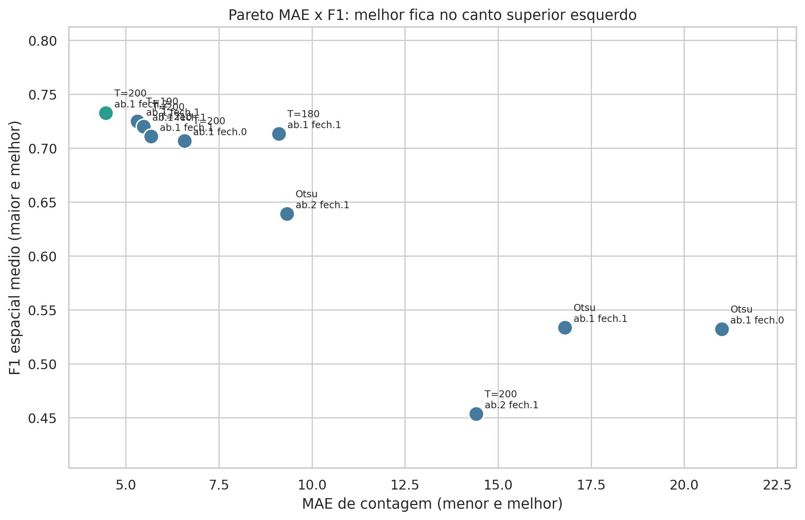
Figura 9.1 - Gráfico de Pareto: a melhor configuracao aparece mais a esquerda e mais acima.

9.2 Precision x recall

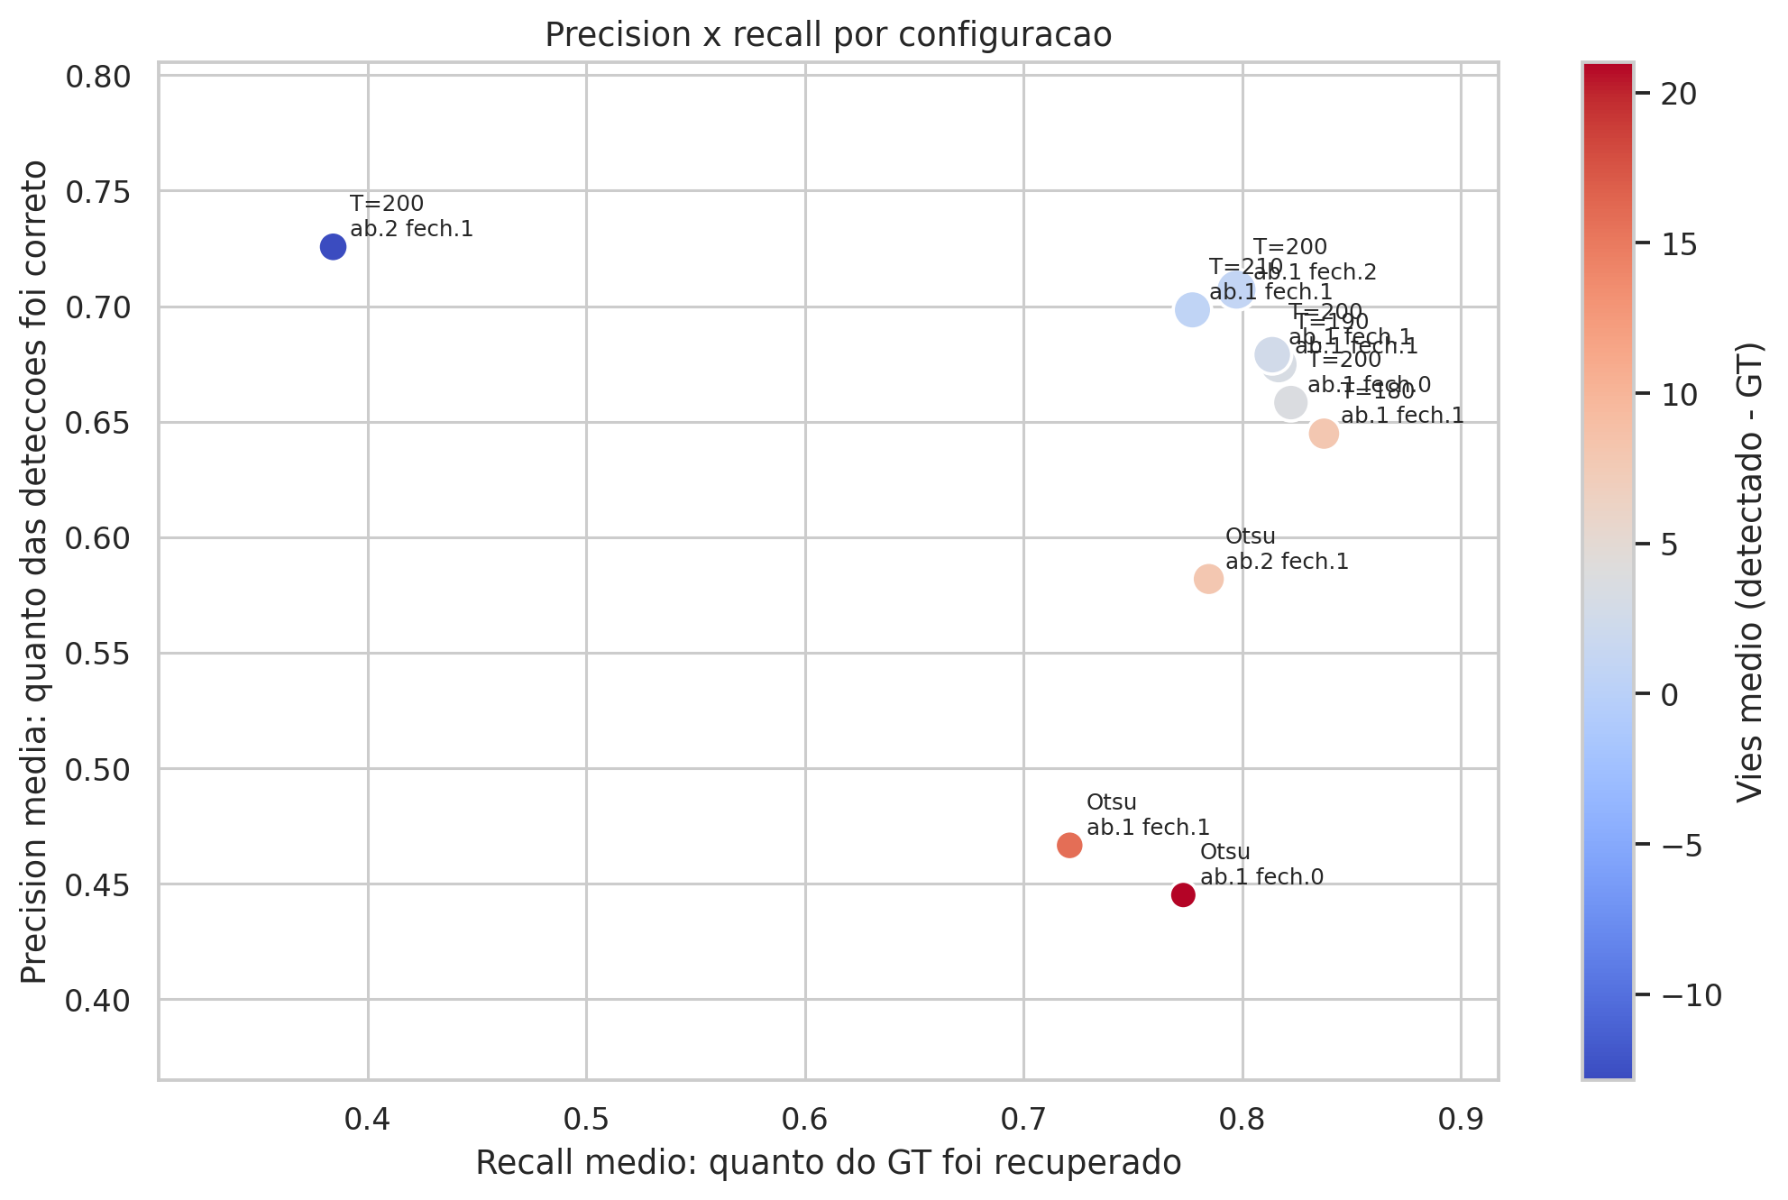
Figura 9.2 - Mostra se a configuracao erra mais por falso positivo ou por objeto perdido.

9.3 Tendencia de super/subdetecção

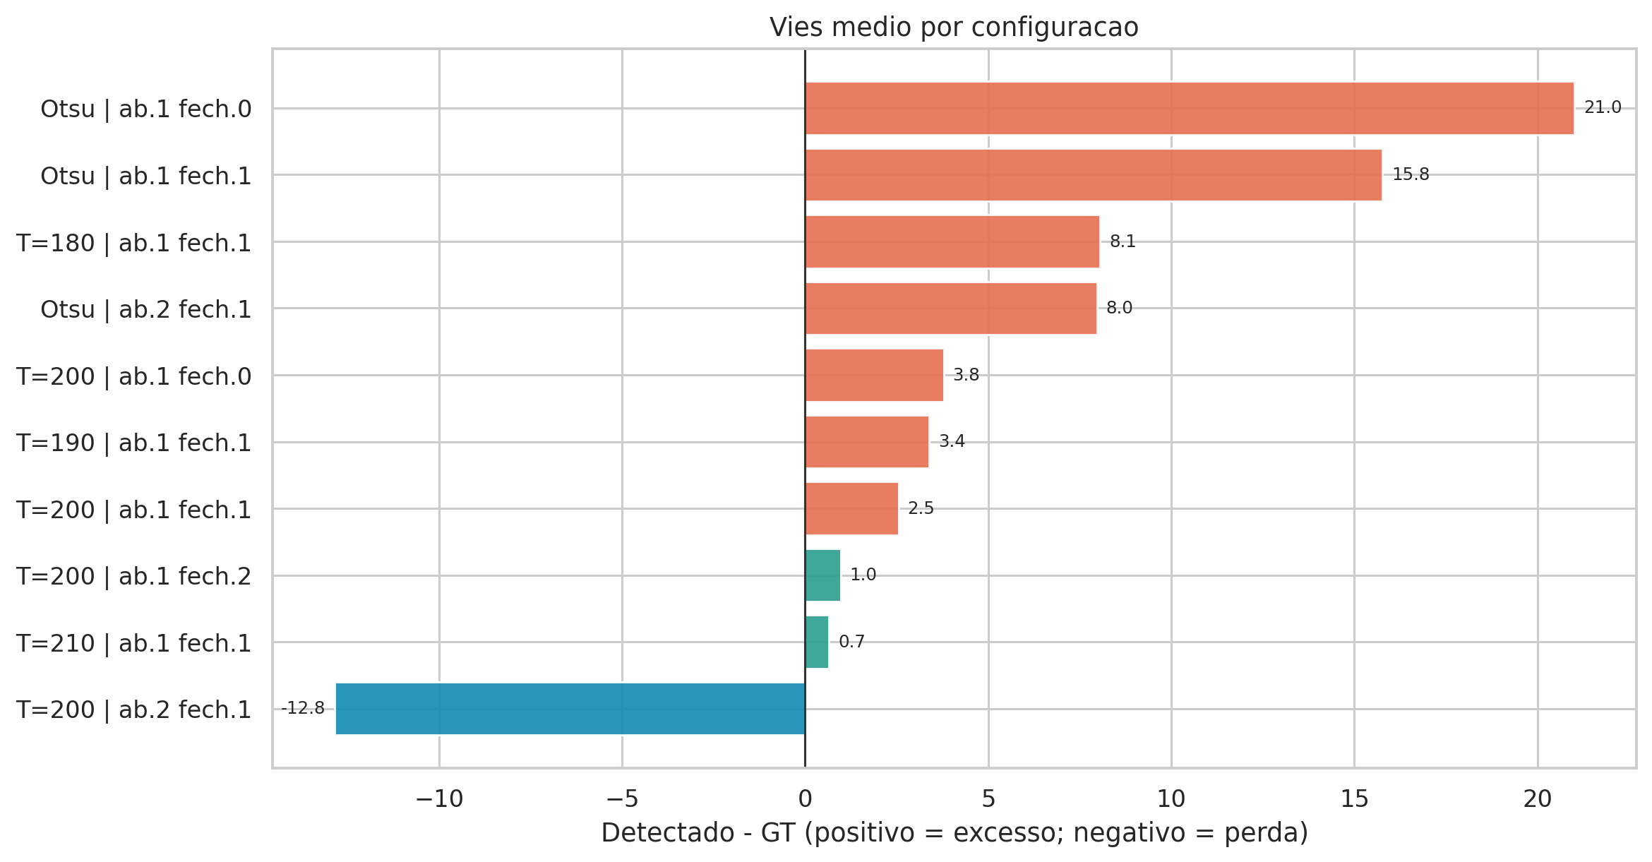
Figura 9.3 - Bias medio por configuracao. Barras positivas indicam excesso de detecções.

9.4 Vitorias por video

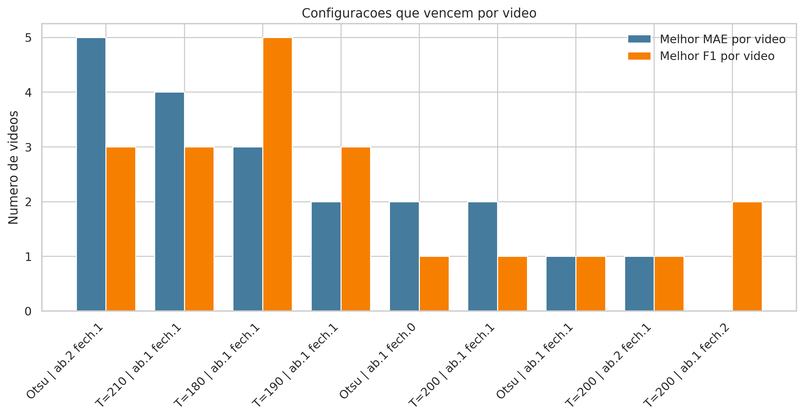
Figura 9.4 - Quantidade de videos em que cada configuracao foi a melhor por MAE e por F1.

9.5 Detectado vs GT

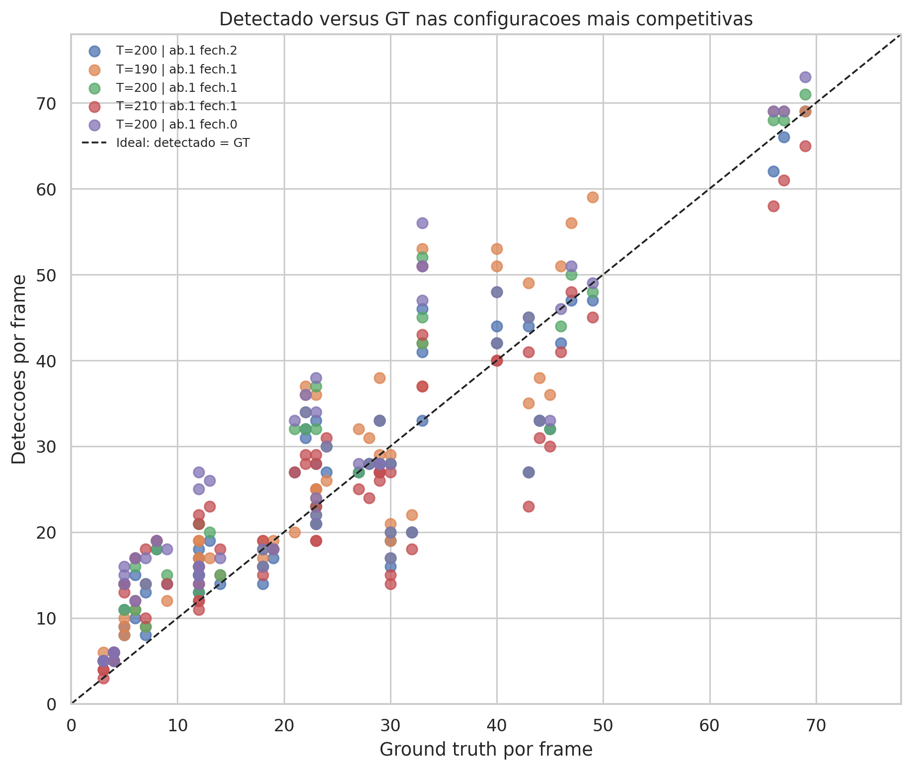
Figura 9.5 - Dispersao de configurações-chave contra a linha ideal detectado igual a GT.

